Vâng, liên quan đến bài toán tổ hợp, em định lên một proposal như thế này hai anh cho ý kiến trước rồi cùng nhau hoàn thiện nhé:  
  
 1. Mục tiêu là cải thiện chất lượng dự báo quỹ đạo và cường độ bão trên Biển Đông thông qua việc phân tích thông tin lớn từ những dự báo mà các hệ tổ hợp đưa ra (ví dụ dự báo tổ hợp châu âu gồm 51 thành phần, của Nhật 51, mỹ là 21, Úc là 33...), em tạm gọi là siêu tổ hợp  
 (thế giới gọi thế - Grand Ensemble Forecast Data)  
  
 2. Dữ liệu thô nhất bao gồm các trường số liệu theo không gian và thời gian (trường số liệu u, v, t, q, w, p), căn cứ vào đấy trước tiên phải xác định tâm bão và cường độ bão. Việc xử lý dữ liệu này cũng khá lớn và đòi hỏi phải thực hiện song song.  
  
 3. Dự liệu kiểm chứng là các quan trắc dạng best track của Mỹ hoặc Nhật (vị trí bão, cường độ bão).  
  
 Thông thường thì ra kết quả dự báo quỹ đạo bão chẳng hạn từ 51 thành phần tổ hợp, có nghĩa là có 51 dự báo quỹ đạo đường đi của bão, quỹ đạo trung bình và độ tán/phân bố của quỹ đạo tại từng .

Em đang viết cái đề xuất cho chương trình KC04 nhưng có lẽ hợp với ý tưởng sau seminar vừa rồi hơn (file đính kém).  
  
 Về việc chuẩn bị dữ liệu, chắc phải trong tháng này vì tuần này em hơi bận. Em sẽ chuẩn bị cho phía anh Phương 1 mẫu dữ liệu dự báo đã xử lý (về tâm bão, cường độ bão và quan trắc tương ứng của nhiều hệ thống tổ hợp) cho 1 cơn bão ở Việt Nam. Dữ liệu gốc ban đầu (các trường khí tượng 3-4 chiều thì chưa có phương án lưu trữ vì quá lớn!  
  
E Tiến

Em gửi anh,chị số mẫu số liệu của dự báo tổ hợp

Format của file số liệu được mô tả như sau:

Bắt đầu một obs thì hàng đầu tiên sẽ ghi tên các thành phần: Quan trắc (obs), Thành phần dự báo 0 (mem_0) ... Thành phần dự báo 50 ( mem_50) Hàng thứ 2 sẽ ghi tên của các cột giá trị:

Với thành phần quan trắc

* DATE: thời điểm thực hiện quan trắc
* LON, LAT: Kinh độ, vĩ độ bão tương ứng với các hạn dự báo
* PERIOD: Hạn dự báo
* Pmin: Áp suất cực tiểu tại tâm bão quan trắc được tương ứng với các hạn dự báo
* Vmax: Vận tốc gió cực đại  quan trắc được tương ứng với các hạn dự báo

Với các thành phần dự báo:

* LON, LAT: Kinh độ,vĩ độ dự báo tâm bão theo các hạn dự bão
* Pmin: Áp suất cực tiểu tại tâm bão theo các hạn dự báo
* Vmax: Vận tốc gió cực đại  theo các hạn dự báo

Từ hàng thứ 3 trở đi là ghi các giá trị của các cột nói trên theo các hạn dự báo

Tuần tự cho obs quan theo

Thêm cái minh họa nữa để giúp bên anh Phương hiểu nhé,  
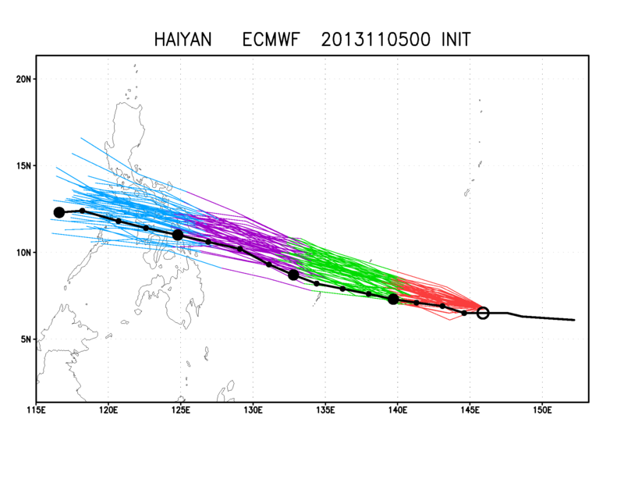

ảnh: 2013110500_HAIYAN_ECMWF_E_T.png là dự báo của 51 thành phần (đường màu mảnh) dự báo tại lúc 00z ngày 5 tháng 11 năm 2013, đường đen đậm chính là quan trắc (obs) như Hưng đã kí hiệu. Màu đỏ, xanh tím. chỉ là minh họa cho dễ xem ứng với các hạn dự báo 1,2,3,4 ngày..  
  
 1. Mỗi dự báo (cycle) đưa ra dự báo cả các hạn khác nhau trong tương lai và minh họa ở đây là tập dự báo tổ hợp của Châu Âu trước, gồm 51 thành phần dự báo, dự báo vị trí bão và cường độ bão

2. Ứng với mỗi vị trí và cường độ có quan trắc (best track) tương ứng.